## Quạt đứng Panasonic F-409KMR

|  |  |
| --- | --- |
| [quat-dung-panasonic-f-409kmr](http://www.quatdien.com/wp-content/uploads/2014/10/587-quat-dung-panasonic-f-409kmr.jpg) | 2.380.000VNĐ   * Hàng chính hãng mới 100% * Xuất xứ: Malaysia * Kiểu: Quạt đứng * Màu sắc:: Đỏ * Trọng lượng (kg): 9.3 * Bảo hành chính hãng 12 tháng |

## Mô tả

Cánh quạt bằng nhựa trong suốt, trang nhã và cao cấp, **[Quạt đứng Panasonic](http://www.quatdien.com/q/quat-dung/quat-dung-panasonic/" \t "_blank) F-409KMR** mang lại nét hiện đại cho ngôi nhà của bạn. Chế độ hẹn giờ tắt 1 – 3 và 6 giờ giúp người sử dụng yên tâm hơn khi lỡ ngủ quên hay đi ra ngoài. Đồng thời, quạt có 3 cấp độ gió tiện lợi cho người sử dụng có thể điều chỉnh tốc độ gió theo sở thích và mục đích sử dụng.

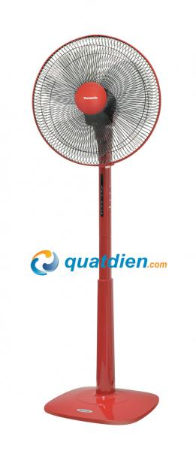

Quạt đứng Panasonic F-409KMR

## ****TÍNH NĂNG NỔI BẬT****

### ****Thiết kế trang nhã****

Cánh quạt bằng nhựa trong suốt, trang nhã và thanh thoát, thân quạt với màu sắc bóng bẩy, sang trọng Quạt đứng Panasonic F-409KMR mang lại nét hiện đại cho ngôi nhà của bạn.

### ****Hẹn giờ tắt****

Chế độ hẹn giờ tắt 1 – 3 và 6 giờ của quạt giúp người sử dụng yên tâm hơn khi lỡ ngủ quên hay đi ra ngoài, hãy hẹn giờ trước nhé!

### ****3 cấp độ gió****

Quạt đứng Panasonic F-409KMR với 3 cấp độ gió tiện lợi cho người sử dụng có thể điều chỉnh tốc độ gió theo sở thích và mục đích sử dụng.

### ****Điều khiển bằng Remote****

Sử dụng điều khiển bằng remote dễ dàng và tiện ích hơn đối với người sử dụng.

### ****Sử dụng dễ dàng****

Dễ dàng điều chỉnh góc quạt, Quạt đứng Panasonic F-409KMR thân thiện với người sử dụng.

### ****Chiều cao quạt****

Quạt có thể điều chỉnh được độ cao từ 128cm đến 143cm giúp người sử dụng có thể điều chỉnh độ cao của quạt một cách linh hoạt để phù hợp với nhu cầu sử dụng của mình.

## ****Thông số kỹ thuật****

|  |  |
| --- | --- |
| Mã SP | **F-409KMR** |
| Hãng sản xuất | **Panasonic** |
| Xuất xứ | Malaysia |
| Kiểu | [**Quạt đứng**](http://www.quatdien.com/q/quat-dung/) |
| Điện áp sử dụng (V) | 220/ 50Hz |
| Chiều cao quạt (cm) | 128 – 143 |
| Đường kính cánh quạt (cm) | 40 |
| Thể Tích Gió (m3/Phút) | 63 – 65 |
| Kích thước thùng quạt (cm) | 46 x 21 x 79.5 |
| Màu sắc | Đỏ |
| Trọng lượng (kg) | 9.3 |
| Chế độ bảo hành | Bảo hành chính hãng 24 tháng |
| Phương thức vận chuyển | **Giao hàng toàn quốc miễn phí nội thành TP.HCM** |

## ****THÔNG TIN THƯƠNG HIỆU****

– Thương hiệu nổi tiếng hàng đầu trong lĩnh vực điện tử gia dụng, với nhiều chủng loại hàng hóa, đa dạng trong thiết kế, mẩu mã ấn tượng, màu sắc phong phú. Nhắc đến thương hiệu [**Panasonic**](http://www.quatdien.com/q/panasonic/), Người tiêu dùng luôn an tâm về chất lượng sản phẩm và dịch vụ hậu cần. Với nhiều chi nhánh được mở trên toàn quốc, các sản phẩm mang thương hiệu Panasonicluôn khẳng định vị trí riêng của mình.

– Sản phẩm được bảo hành chính hãng 12 tháng tại 122 điểm bảo hành Panasonic trên toàn quốc

http://www.quatdien.com/wp-content/uploads/2014/10/free_shipping.gif Giao quạt miễn phí trong nội thành HCM.